**Opravné položky k pohledávkám a odpisy pohledávek**

1. Opravné položky

-----------------------

**Nedaňové opravné položky k pohledávkám**

Byla doplněna možnost tvorby nedaňových opravných položek k pohledávkám.   
Funkce se spouští z Hlavní nabídky pomocí volby "Pohledávky pro opravné položky" ("Finance" > "Pohledávky" > "Opravné položky a odpis pohledávek"). Následující dialog "Parametry výběru pohledávek" byl doplněn o údaj "Typ opravné položky". Tento údaj umožňuje zvolit tvorbu opravných položek podle zákona (dále jen "zákonné opravné položky") nebo nad rámec zákona (dále jen "nedaňové opravné položky"). Ostatní volby jsou společné pro tvorbu obou typů opravných položek.   
Postup tvorby zákonných opravných položek zůstal beze změny, byla pouze doplněna kontrola, aby k vybrané pohledávce, ke které se má tvořit zákonná opravná položka, neexistovaly platné nedaňové opravné položky.   
Doporučená metodika tvorby obou typů opravných pohledávek zůstává stejná - nejprve zrušit opravné položky za předchozí období, provést inventarizaci pohledávek a na jejím základě vytvořit nejprve zákonné a pak nedaňové opravné položky.   
  
**Tvorba nedaňových opravných položek**   
Postup tvorby nedaňových opravných položek je obdobný jako u zákonných opravných položek (bez kontroly na zákonné opravné položky). Na úvodním dialogu "Parametry výběru pohledávek" ("Finance" > "Pohledávky" > "Opravné položky a odpis pohledávek" > "Pohledávky pro opravné položky") zadáte v údaji "Typ opravné položky" hodnotu "Nad rámec zákona". Vyberete pohledávky pro tvorbu opravných položek nad rámec zákona a stiskem tlačítka "Tvorba opr. položek" se přednabídne seznam dokladových řad, do kterých se mohou opravné položky tvořit. Vzhledem k tomu, že doklad "Opravná položka" má v hlavičce uloženou informaci, zda jde o zákonnou nebo nedaňovou položku (údaj "Opravná položka" s hodnotami [Podle zákona/Nad rámec zákona]) - není nutné založení nové dokladové řady pro nedaňové opravné položky, ale doporučujeme to pro jednodušší následnou kontrolu.   
Po výběru dokladové řady se stiskem tlačítka "Potvrdit výběr" zobrazí dialog pro zadání výše opravné položky v %. Pro nedaňové položky se přednabízí hodnota 100%. Údaj obsluha upraví na požadovanou výši a stiskne tlačítko "OK". K vybraným pohledávkám se vytvoří nedaňová opravná položka ve výši zadaného procenta z dlužné částky pohledávky. Doklad "Opravná položka k pohledávce" má v hlavičce v údaji "Opravná položka" hodnotu "Nad rámec zákona".   
Zrušení vytvořené opravné položky probíhá u obou typů opravných položek shodně - stiskem tlačítka "Zrušení opr. položky" na formuláři "Seznam opravných položek k pohledávkám".   
  
**Předkontování nedaňových opravných položek**   
Opravné položky se předkontují podle zjištěné kategorie pohledávky, ke které se opravná položka tvoří. Kategorie se ukládá do údaje "Kategorie pohledávky" na vytvořené opravné položce. Pro tvorbu a předkontování nedaňových opravných položek byla doplněna nová kategorie "N00" - Nedaňové opravné položky". V definici předkontací je možné k vybrané dokladové řadě doplnit kombinaci účtů pro tuto novou kategorii.

**Obecně**

Opravné položky se vytvářejí jako doklad, který je vázán k pohledávce. K jedné pohledávce lze vytvořit více opravných položek. Vytvořená opravná položka má v údaji "Stav opravné položky " hodnotu "Vytvořená".

Např :

po 6 měsících byla vytvořena opravná položka ve výši 20%, po uplynutí dalších 6 měsíců a podání návrhu na soudní řízení vytvořena další opravná položka na 13% (dohromady tedy 33%) .

Nebo je možné původní opravnou položku zrušit a znovu vytvořit novou, podle toho v jakém stavu se pohledávka nachází.

Např.

po 6 měsících byla vytvořena opravná položka ve výši 20% , po uplynutí dalších 6 měsíců a podání návrhu na soudní řízení byla původní opravná položka (na 20%) zrušena a vytvořena nová opravná položku na 33% .

Zrušení opravné položky je řešeno tak, že je vygenerován nový doklad typu „Opravná položka“ se stejnou částkou ale hodnotou "Storno" v údaji "Stav opravné položky", který je připojen k pohledávce. Zrušení Opravné pohledávky je tak možné zachytit v účetnictví k jinému datu a udržet historii tvorby opravné položky. Informace o pohledávce, ke které byla Opravná položka vytvořena se uchovává i ve zrušené opravné položce. Původní (zrušené) opravné položce je do údaje "Stav opravné položky" nastavena hodnoty "Zrušena".

**Popis nových funkcí**

Kategorie pohledávek - uživatelsky needitovatelný číselník. Byly vytvořeny kategorie pohledávek podle legislativních požadavků pro tvorbu opravných položek podle Zákona o rezervách.

Identifikace kategorie se zapisuje do vytvořené Opravné položky k pohledávce.

Pohledávky pro opravné položky - formulář obsahuje seznam pohledávek pro tvorbu opravných položek.

Pohledávky vyloučené z tvorby opravných položek – seznam položek, které byly uživatelem vyloučeny z tvorby opravných položek. V tomto formuláři je možné vyloučení zrušit.

Seznam opravných položek k pohledávkám – seznam již vytvořených opravných položek k pohledávkám. V tomto formuláři je možné opravné položky zrušit.

**Popis tvorby opravných položek**

Před spuštěním seznamu je možné nastavit omezení na vybrané pohledávky podle stavu vymáhání pohledávky a podle doby po splatnosti.

Vybrané pohledávky je možné z tvorby opravných položek vyřadit zatržením volby „Bez opravné položky“ v údaji "Vyřadit". Do pohledávky je dále možné doplnit informace o postupu vymáhání pohledávky – údaj „Soudní řízení“ s možnostmi „Návrh na řízení“ a „Konkurzní řízení“ a údaj „Datum soudního řízení“, do kterého se zadává datum poslední změny (je to pouze informační údaj). K pohledávce je ve formuláři zobrazen počet měsíců po splatnosti, % již vytvořených opravných položek, jejich celková suma v účetní a cizí měně a dluh v účetní a cizí měně a další údaje potřebné pro tvorbu opravných položek.

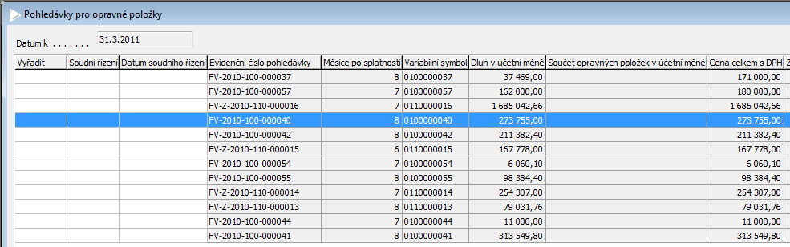

Ze seznamu pohledávek je možné nafiltrovat nebo ručně vybrat libovolnou množinu pohledávek a pro ně spustit tvorbu opravných položek.

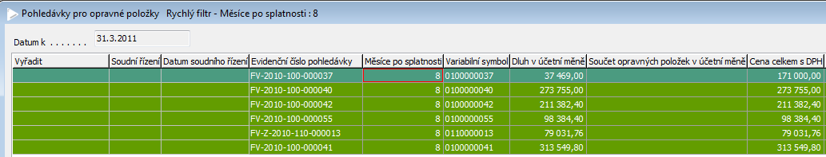

Nejprve uživatel vybere dokladovou řadu, do které se budou opravné položky vytvářet.

Pokud vybrané pohledávky patří do jedné kategorie – je nabídnuto procento pro tvorbu opravných položek. Toto procento je editovatelné - lze zadat hodnotu nižší, protože legislativa udává pouze maximální hodnoty.

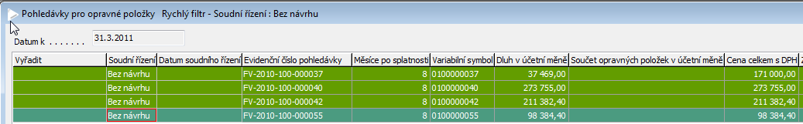

Pokud jsou ve výběru zahrnuty pohledávky ze dvou a více kategorií – je nabídnuta uživateli volba, zda pro tvorbu opravných položek použít hodnotu odpovídající kategorii pohledávky (maximální hodnoty dané legislativou) nebo pro všechny zvolit ručně zadanou hodnotu.

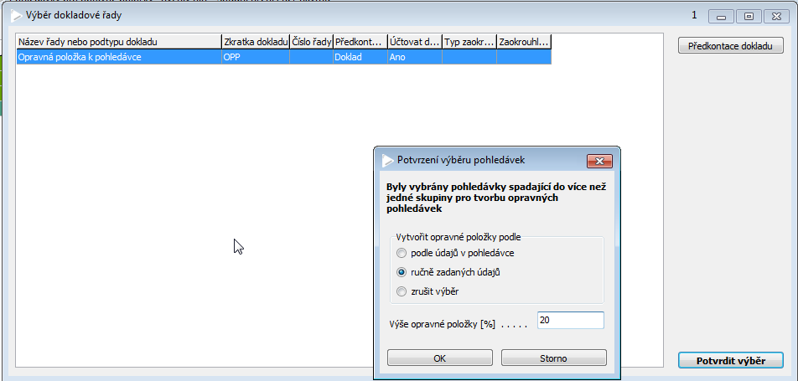

Při vlastním zpracování je u každé pohledávky kontrolováno, zda požadované procento opravné položky odpovídá kategorii pohledávky. Pokud neodpovídá – je pohledávka z tvorby vynechána a na závěr vypsána v hlášení.

Pokud procento tvorby odpovídá kategorii pohledávky, je vypočtena částka opravné položky z dlužné částky pohledávky a s přihlédnutím k již vytvořeným opravným položkám.

Např.:

pohledávka ve výši 10 000,- a 7 měsíců po splatnosti, bez návrhu na soudní řízení, k pohledávce již byla vytvořena opravná položka ve výši 10 % (tj. 1 000,-). Tvorba opravné položky k této pohledávce v požadované 20% výši vypadá takto: výše 20% - odpovídá kategorii pohledávky – tvorba bude uskutečněna

Řešení

- celková výše opravné položky je 20% z 10 000 tj. 2 000,-

- celková výše již vytvořených opravných položek je 1 000,-

- nová opravná položka tedy bude vytvořena ve výši 1 000,-

Pokud vyjde částka pro opravnou položku větší než nula, je vytvořena nová opravná položka. V opačném případě je pohledávka z tvorby vynechána a na závěr vypsána v hlášení.

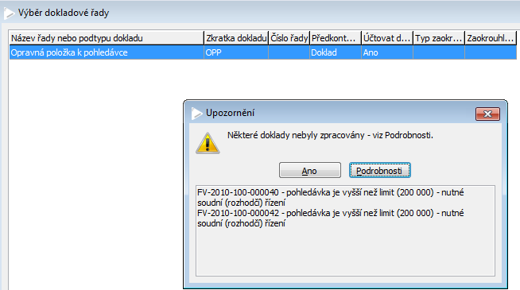

Pro opravné položky k pohledávce byl založen nový typ dokladové řady. V rámci tohoto typu si uživatel může vytvořit vlastní dokladové řady. K dokladové řadě je možné vytvořit předkontace. Vzhledem k tomu, že tvorba je hromadná, je doporučeno vytvořit pro každou dokladovou řadu jen jednu předkontaci. Definice předkontace je vztažena ke kategorii pohledávky a dovoluje tedy v rámci jedné předkontace nastavení různých účtů pro každou kategorii.

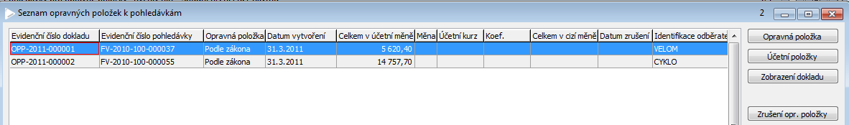

Pokud si uživatel vytvoří více předkontací, pak je doporučeno před spuštěním tvorby opravných položek označit požadovanou předkontaci nastavením údaje „Přednostní volba“ na ANO. Pokud systém nenalezne právě jednu nebo právě jednu označenou předkontaci – pak vytvořené účetní položky **nebudou** předkontovány.

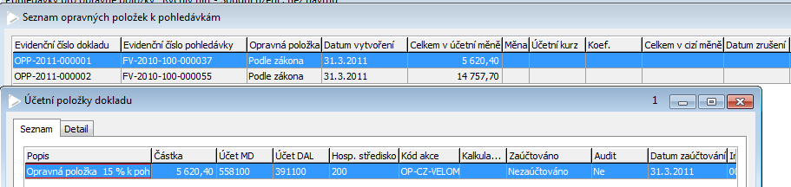

Zvláštní kategorií je tvorba 100% opravné položky k pohledávkám s nominální hodnotou do 30 000,- a dobou splatnosti nad 12 měsíců.

Tato kategorie se v určitých případech kryje s kategorii A6 - "Pohledávky po splatnosti 6 měsíců bez návrhu" a proto je ve formuláři "Pohledávky pro opravné položky" další údaj "100% opravná položka". Tento údaj umožňuje zadáním hodnoty "ANO" nastavit u konkrétní pohledávky způsob tvorby zákonné opravné položky až do výše 100 % dlužné částky pohledávky.

Tvorba opravné položky až do výše 100% dlužné částky je možná pouze při splnění legislativních požadavků daných zákonem o rezervách (593/1992 Sb. § 8c )

- doba po splatnosti pohledávky je větší než 12 měsíců

- nominální výše pohledávky, ke které se opravná položka vytváří nepřekračuje 30 000,- Kč

- ke dni tvorby opravné položky nepřesahuje celková hodnota pohledávek bez příslušenství vůči témuž dlužníkovi, u nichž uplatňuje postup dle tohoto ustanovení, částku 30 000,- Kč.

Hodnota ANO může být nastavena pouze pokud je údaj "Soudní řízení " prázdný nebo je nastaven na hodnotu "Bez návrhu". V opačném případě je vypsáno hlášení a změna není uložena.

U pohledávek, které nesplňují první dvě podmínky (doba splatnosti a nominální hodnota) je údaj "100% opravná položka" needitovatelný. U pohledávek, kde editovatelný je, se v okamžiku tvorby opravné položky kontroluje zda je splněna i poslední podmínka. Pokud nelze položku vytvořit (v kategorii A12) - je vypsáno hlášení a uživatel může zvolit jiný způsob tvorby opravné položky.

V úvodním dialogu pro zadanou možnost "Pohledávky - Nepromlčené po splatnosti " byla v údaji "Po splatnosti více než..." doplněna hodnota "12 měsíců" - pro možnost lepšího výběru pohledávek splňujících kategorii A12.

Účtování zrušených opravných položek.

Při zrušení opravné položky se účtování provádí kladným zápisem ve prospěch nákladového účtu a na vrub zúčtovacího účtu "Opravná položka k pohledávkám". Konkrétní účty si uživatel zadá v definici předkontací k dokladové řadě .

Příklad: částka MD / DAL

- tvorba opravné položky 100,- 558 391

- zrušení opr. položky 100,- 391 558

Aby bylo možné plně uživatelsky předkontovat doklad "Zrušení opravné položky", byla do definice předkontací doplněna možnost zadat účtování pro případ "Zrušení" opravné položky. Do formuláře „Definice předkontací“ (platí pouze pro typ dokladu „Opravné položky k pohledávkám") byl doplněn údaj "Úkon", který určuje, zda se předkontace vztahuje k tvorbě opravné položky nebo ke zrušení opravné položky.

Pokud je údaj nevyplněn - vztahuje se zadaná předkontace k "Tvorbě" opravné položky. Pokud je v údaji hodnota "Zrušení", vztahuje se zadaná předkontace ke "Zrušení" opravné položky. Systém kontroluje, aby zadané kombinace kategorie a úkonu byly vždy jednoznačné.

Při tvorbě opravné položky se při předkontování použije pro danou kategorii předpis, kde údaj "Úkon" není vyplněn. Při zrušení opravné položky se při předkontování použije pro danou kategorii předpis kde údaj "Úkon" má hodnotu "Zrušeno". Tímto způsobem lze uživatelsky přesněji nastavit způsob předkontování vytvořených a zrušených opravných položek.

Poznámka:

Pro případy, kdy uživatel nevyužije plnou definovatelnost předkontace a nechce vytvářet další předkontace pro "Zrušení" - pracuje nový

mechanizmus jednoduše tak, že při zrušení opravné položky použije původní účty - pouze je zaúčtuje na opačné strany (viz příklad uvedený

výše). Toho lze využít tam, kde legislativa umožňuje zrušení opravné položky na stejný účet jako tvorbu (např. Česká republika).

2. Odpisy pohledávek

----------------------------

Odpisy pohledávek lze prováděj jednotlivě nebo hromadně.

Jednotlivý odpis pohledávky:

----------------------------------

Pro možnost odpisů pohledávek byl vytvořen nový formulář "Odpis pohledávky".

"Odpis pohledávky" je doklad, který slouží ke snížení pohledávky nebo závazků bez finančního pohybu. Způsob odpisu je obdobný jako funkce "Interní doklady - platby". Byl zaveden nový typ úhrady "Odpis". Tento atribut lze využít pro filtrování na odpisy pohledávek.

Byl vytvořen formulář "Seznam odpisů pohledávek", ve kterém jsou všechny doklady "Odpis pohledávek".

Výběr párovaných dokladů:

Po zadání hodnoty do pole "Variabilní symbol" se uživateli nabídne možnost výběru a jsou nabídnuty neuhrazené doklady, které jsou ještě omezeny dalšími parametry. Jsou nabídnuty pouze doklady ve shodné měně jaká je uvedena na dokladu „Odpis pohledávky“. Pokud je zadána "Firma" - jsou nabídnuty pouze doklady této firmy.

Po uložení dokladu proběhne standardní postup jako při každé jiné "platbě" - částka na Odpisu pohledávky je přičtena do úhrad párovaného dokladu. Pro možnost odlišení je tato "platba" označena v údaji "Typ úhrady" hodnotu "Odpis".

K dokladu „Odpis pohledávky“ je vytvořena účetní položka, která si odpovídající stranu účtu přebírá z účetních položek připojeného "Párovaného dokladu". Druhou stranu účetní položky doplní předkontace Odpisu pohledávky.

Účetní položka Odpisu pohledávky je doplněna stejnou "párovací skupinou" jako účetní položky párovaného dokladu. Po zaúčtování není možné Odpisu pohledávky editovat.

Hromadné odpisy pohledávek:

-------------------------------------

Pro možnost hromadné tvorby odpisů pohledávek byla vytvořena nová funkce "Hromadný odpis pohledávek". Funkce se spouští nad seznamem neuhrazených pohledávek. Pro každou vybranou pohledávku je vytvořen jeden doklad "Odpis pohledávky" podobně jako při tvorbě pomocí formuláře "Tvorba odpisu pohledávky". V úvodním dialogu lze zadat společné údaje pro hromadně vytvářené doklady "Odpis pohledávky".

Do hlavní nabídky byla doplněna položka "Hromadný odpis pohledávek" (Finance / Pohledávky / Opravné položky a odpis pohledávek). Po volbě této položky se otevře formulář "Hromadný odpis pohledávek". V něm se zobrazí Faktury vydané a Ostatní pohledávky , které nejsou k aktuálnímu datu uhrazené. Multivýběrem lze vybrat libovolnou množinu záznamů a stiskem tlačítka "Tvorba odpisu" spustit vlastní tvorbu odpisů k vybraným

pohledávkám.

Po stisku tlačítka "Tvorba odpisu" se objeví formulář "Nastavení parametrů odpisu" , kde uživatel zadá údaje, platné pro následně vytvořené doklady. Lze zvolit odpis celkové dlužné částky (volba 100% dlužné částky) nebo lze zvolit libovolně velké procento z dlužné částky v rozmezí 0 - 100% (volba Ruční zadání [%] ).

Lze zvolit datum, ke kterému budou doklady "Odpis pohledávky" vytvořeny (údaj "Datum odpisu"). Je ale nutné upozornit na to, že stav zaplacení pohledávek odpovídá aktuálnímu datumu. Je vhodné Datum odpisu posunout pouze u pohledávek, u kterých nedošlo v intervalu vymezeném údajem "Datum odpisu" a aktuálním datem ke změně dlužné částky.

Po vyplnění parametrů a potvrzení tlačítkem "OK" jsou zadané hodnoty zkontrolovány.

Je-li ručně zadané procento výše odpisu - je kontrolováno, zda je údaj v rozmezí 0 -100.

U údaje "Datum odpisu" je kontrolováno zda toto datum patří do existujícího účetního období.

Pokud ne, je vypsáno hlášení a akce je přerušena.

Pokud ano je kontrolováno zda toto datum patří do aktuálního účetního období zadaného v globální konfiguraci. Pokud do něj nepatří, je vypsáno hlášení a uživatel může pokračovat nebo akci přerušit.

Při vlastním zpracování jednotlivých pohledávek je kontrolováno, zda k pohledávce existují nezrušené opravné položky.

Pokud ano, je tato pohledávka vynechána ze zpracování, zapsána do seznamu vynechaných dokladů a je u ní uveden důvod, proč byla vynechána. Seznam vynechaných dokladů je na závěr vypsán v hlášení uživateli.

Dále se kontroluje, zda není dlužná částka pohledávky v měně dokladu nulová. Pokud ano je tato pohledávka vynechána ze zpracování, a zapsána do seznamu vynechaných dokladů.

Po vytvoření dokladu "Odpis pohledávky" je provedena předkontace účetních položek vytvořeného dokladu. V případě, že k vybrané dokladové řadě existuje více předkontací je vhodné označit požadovanou předkontaci nastavením údaje "Přednostní volba" na "Ano".

Po ukončení zpracování všech pohledávek je vypsáno hlášení o vynechaných dokladech (pokud existují) a ve formuláři "Seznam odpisů pohledávek" jsou vypsány všechny právě vytvořené.